考试管理系统
项目设计文档
版本：Ver1.0

目录

一、项目概要 4
1.1项目名称 4
1.2项目目标 4
1.3软件概要 4
1.4功能描述 5
1.5开发环境 5
1.6关键技术 6
1.7开发体制 6
1.8开发阶段 6
二、软件详细需求 7
2.1学生登陆主界面 7
2.2管理员登陆主界面 8
2.3 学生考试系统实现 9
2.4学生练习系统实现 10
2.5试题管理系统实现 10
2.6组卷管理系统实现 13
2.7试卷生成实现 13
2.8查看已生成试卷信息 14
三、系统整体设计 16
3.1系统结构图 16
3.2模块要求 16
- 系统登陆测试

一、项目概要

1.1项目名称
考试管理系统

1.2项目目标
- 培养快速学习新的知识，解决问题的能力
- 规划项目的整体功能以及相关需求分析，并设计出合理的数据库，并熟悉整个试题系统的开发流程

1.3软件概要
开发一个考试管理系统，考生可以进行练习，和在线考试，管理员负责管理题库以及生成试卷，登陆主界面如图1.3所示。
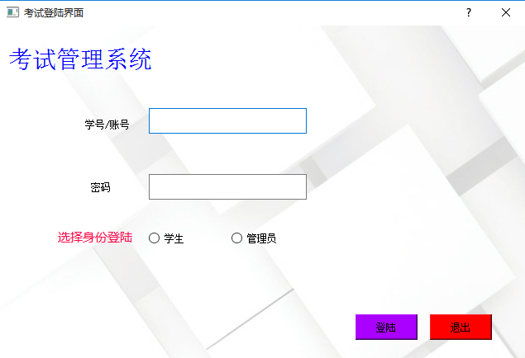
图1.3

1.4功能描述
1. 涉及到两个模块：学生登录和管理员登陆。
2. 基于学生的功能有：练习试题（此试题为题库中所有试题类型的所有题，考生可以任意答题且参考标准答案），在线考试（试卷从后台试卷库里面随机挑选，考生必须在指定时间内答完试题，交卷后显示考生成绩以及所用时间等信息）。
3. 基于管理员的功能有：试题管理（管理题库中所有题，可以进行增删改查，支持关键字、难度等级查询），试卷管理（按照要求从题库随机挑选试题生成试卷，对已生成的试卷进行增删改查，支持成批生成试卷，成批删除试卷，根据试卷名，试卷内容，难度等级查询试卷，以及查看试卷内容）。

1.5开发环境
OS：Microsoft Windows 10
IDE：Qt Creator8.1
DataBase：mysql sever5.5

1.6关键技术
面向对象设计与分析
C++
Qt
数据库编程
Qt信号槽

1.7开发体制

姓名 | 职责
白津名 | 项目整体规划，数据库设计分析，统括项目进展，对项目细节策划
饶谕 | 系统功能分析，模块整理，数据库策划与实现，项目文档
李荣繁 | 系统功能实现，系统整合，数据库策划与实现

图1.7

1.8开发阶段
开发时间四周

时间（天） | 阶段 | 成果物 | 备注
一周 | 需求分析+数据库规划 | 相关数据库，整体规划 | 熟悉Qt开发环境，Qt的学习，数据库相关知识整理
一周 | 编码 | 试题管理系统+练习系统 | 熟悉Qt，对常用控件的使用
一周 | 数据库设计+编码 | 组卷管理系统+考试系统 | 界面布局，以及timer，scrollArea控件和槽函数的使用
一周 | 编码+整合+总结 | 考试管理系统+项目文档 | 项目后期整理，答辩

图1.8

二、软件详细需求

2.1学生功能主界面
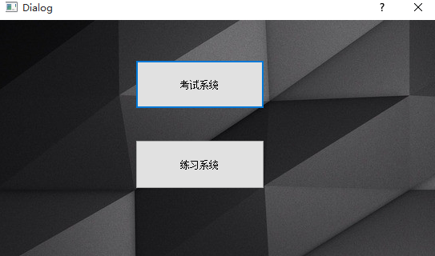
图2.1
注：学生登录后进入如图2.1所示的界面，进行考试考试或者练习

2.2管理员功能主界面
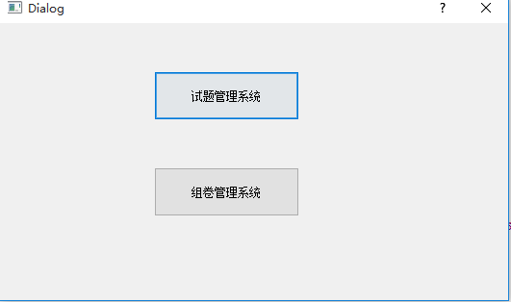
图2-2
注：管理员登陆后进入如图2-2所示界面，管理员可以对题库里的题增删改查，也可为学生在线考试随机组卷

2.3 学生在线考试系统实现
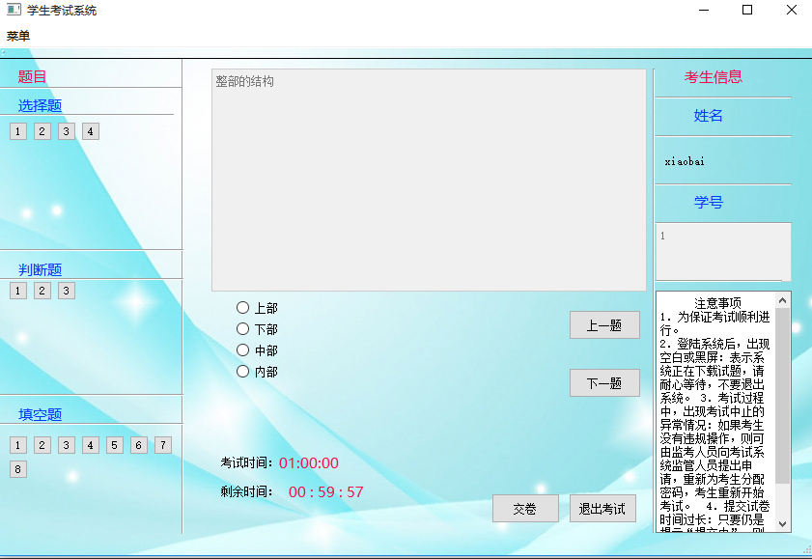
图2-3-1
注：学生进入考试系统，从已生成的试卷随机抽取答题，进入如图2-3-1所示界面，要求学生在规定的时间内答完试卷，可随机跳转试题，且将已做过或即时更新的的答案保存到数组。点击交卷或者退出考试将显示如图2-3-2所示界面,显示考试用时和考试成绩等信息。
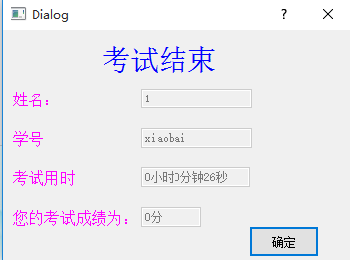
图2-3-2

2.4 学生练习系统实现
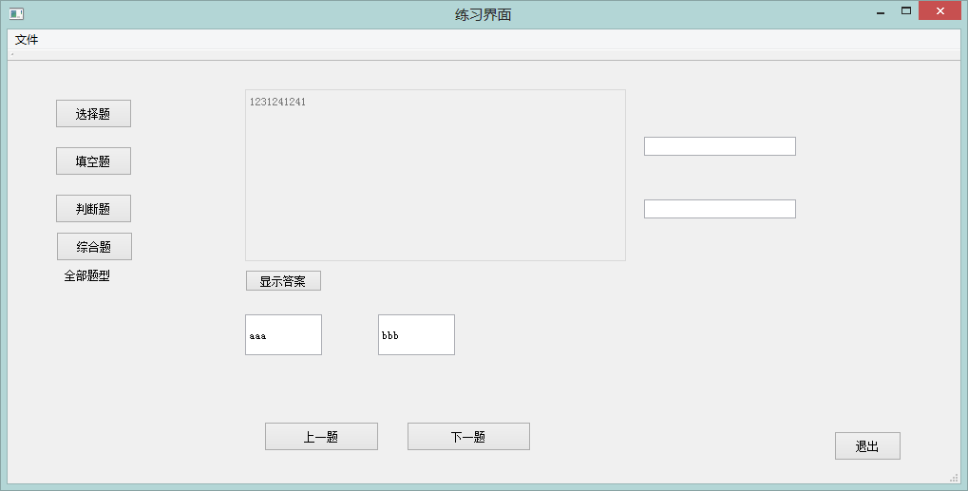
图2-4
注：该考试练习从题库按照各种类型题抽取，考生可以切换题型，答完题也可查看正确答案

2.5试题管理系统实现
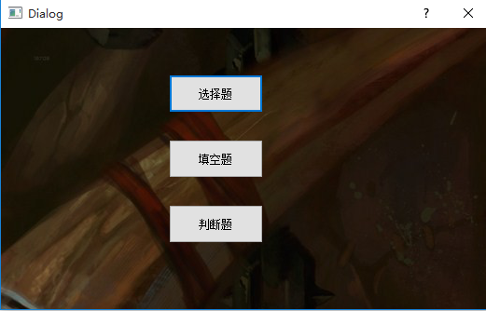
图2-5-1
注：该试题管理系统将对题库类型题分类管理，每个类型题对应一个增删改查界面，如图2-5-2所示
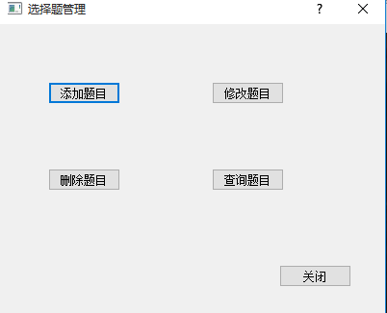
图2-5-2
注：
 | 添加题目 | 修改题目 | 删除题目 | 查询题目
选择题 | 题目id自动增加，填写相关题干，abcd选项内容，答案，设置分数，等级难度等信息，点提交即可写入数据库 | 页面显示题库该类型题所有信息，点击修改 | 页面显示题目该类型题所有信息，选中行点击删除弹出是否删除页面，若确定则删除该题，可刷新页面 | 支持难度和关键字以与关系的四种查询方式
判断题 | 题目id自动增加，填写内容题干，答案，设置分数，等级难度等信息，点击提交即可 | 页面显示题库该类型题所有信息，点击修改 | 页面显示题目该类型题所有信息，选中行点击删除弹出是否删除页面，若确定则删除该题，可刷新页面 | 支持难度和关键字以与关系的四种查询方式
填空题 | 题目id自动增加，填写内容题干，输入空格数量，在下面随机生成，填写入对应空格即可设置分数，等级难度等信息，点击提交即可，如图2-5-3所示 | 页面显示题库该类型题所有信息，点击修改，其中空格数量不可修改，如图2-5-4所示 | 页面显示题目该类型题所有信息，选中行点击删除弹出是否删除页面，若确定则删除该题，可刷新页面 | 支持难度和关键字以与关系的四种查询方式

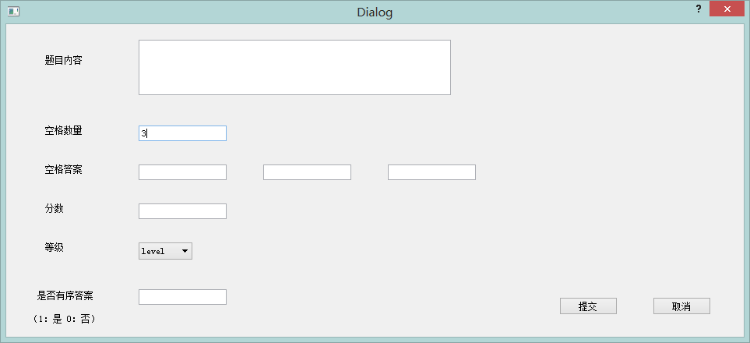
图2-5-3

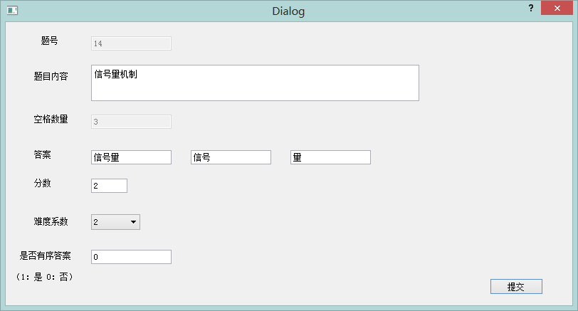
图2-5-4

2.6组卷系统主界面
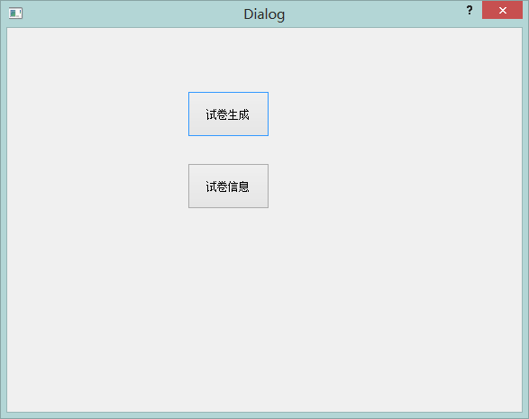
图2-6

2.7 试卷生成实现
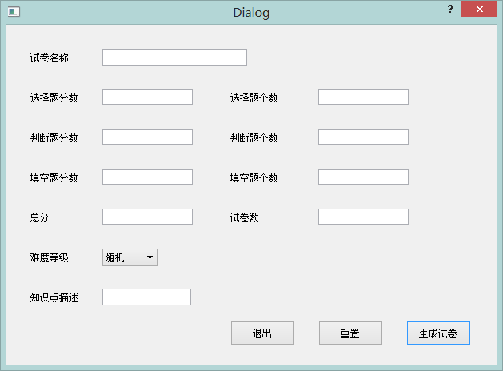
图2-7-1

注：可按照要求从题库随机抽选题型组成填写的试卷数量，要求所选题型与对应个数成绩相加等于总分，且题库里有该填写内容的要求的试题，否则弹出相关不满足要求的题型表，如图2-7-2所示，若不填知识点描述默认为综合，不选择难度等级则是随机。
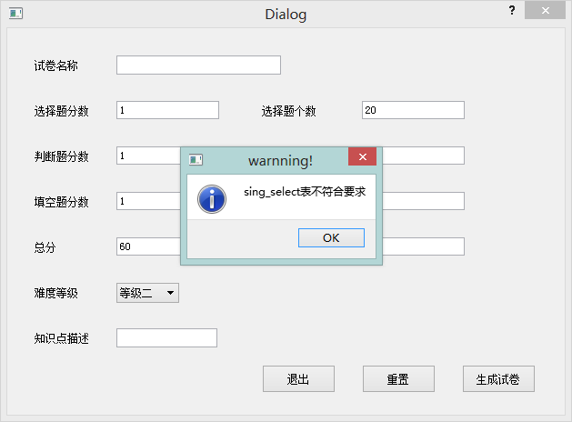
图2-7-3

2.8查看已生成试卷信息
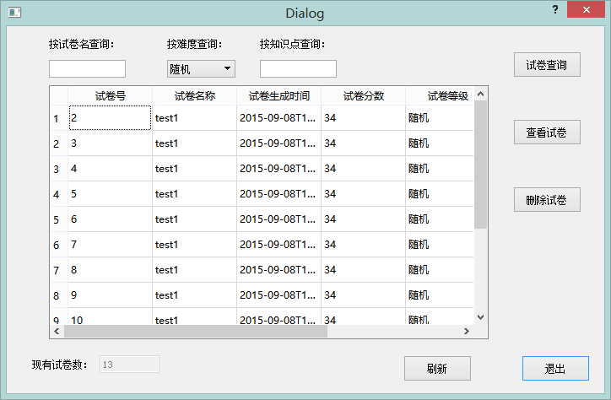
2-8-1

注：
试卷查询 | 支持试卷名，难度等级，知识点查询的三种方式随机组合查询
现有试卷数 | 始终随着查询，删除的更新变化，显示当前试卷数
删除试卷 | 选中行点击删除弹出是否删除试卷，若确定则删除该试卷，可刷新页面，支持成批删除（选中多行删除）
查看试卷 | 对选中试卷查看具体信息，显示试卷名，以及改试卷所有题型（使用QScrollArea控件显示），如图2-8-2所示
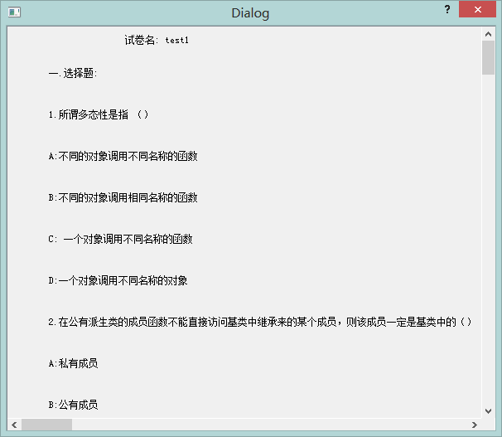
图2-8-2

三、系统整体设计

3.1系统结构图
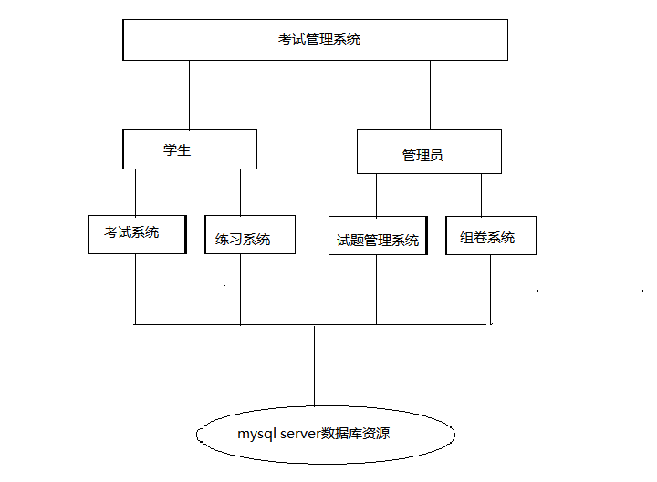

3.2模块要求
各个模块简单说明
功能界面层：
- Qt主界面
- 学生功能界面
- 管理员功能界面
DataBase mysql：
- 提供给上层的数据库访问，完成指定试卷试题学生管理员等数据信息的取得
- 各种类型题已保存在数据库中
- 对数据的添加、修改、删除，查询提供指定数据表

四：登陆测试
 | Accou：wrong  Answ：wrong | Accou：wrong  Answer：right | Account：right  Answ：wrong | Account：right  Answer：right
空 | 请选择身份 | 请选择身份 | 请选择身份 | 请选择身份
学生 | 用户名或密码错误 | 用户名或密码错误 | 用户名或密码错误 | 进入学生功能界面
管理员 | 用户名或密码错误 | 用户名或密码错误 | 用户名或密码错误 | 进入管理员功能界面
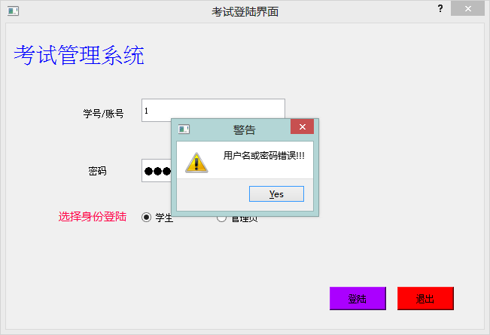
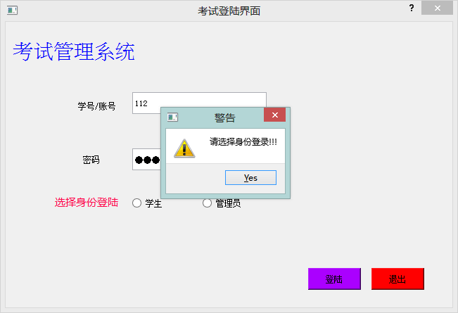

五：数据库设计（试卷管理系统）
